TUẦN 1: CHỦ ĐỀ 1: ÔN TẬP VÀ BỔ SUNG
Bài 01: ÔN TẬP VỀ SỐ VÀ PHÉP TÍNH TRONG PHẠM VI 100 000 (T1)

I. YÊU CẦU CẦN ĐẠT:
1. Năng lực đặc thù:
- Ôn tập, củng cố một số kiến thức về phố và phép tính đã học ơpr lớp 3 như: viết, so sánh, xếp thứ tự, làm tròn (đến hàng chục nghìn) các số trong phạm vi 100 000.
- Ôn tập về các phép tính cộng, trừ, nhân và chia (với các số có 1 chữ số) trong phạm vi 100 000 (bao gồm cả tính nhẩm và tính viết)
- Vận dụng được các phép tính đã học vào giải quyết một số tình huống gắn với thực tế.
- Phát triển năng lực lập luận, tư duy toán học và năng lực giao tiếp toán học.

2. Năng lực chung.
- Năng lực tự chủ, tự học: Chủ động thực hiện được các phép tính trong bài học một cách tự giác, tập trung.
- Năng lực giải quyết vấn đề và sáng tạo: Có khả năng thực hiện sáng tạo khi tham gia trò chơi và vận dụng thực tiễn.
- Năng lực giao tiếp và hợp tác: Phát triển kĩ năng giao tiếp nghe - nói trong hoạt động nhóm.
3. Phẩm chất.
- Phẩm chất nhân ái: Có ý thức giúp đỡ lẫn nhau trong hoạt động nhóm để hoàn thành nhiệm vụ.
- Phẩm chất chăm chỉ: Chăm chỉ suy nghĩ, trả lời câu hỏi; làm tốt các bài tập.
- Phẩm chất trách nhiệm: Giữ trật tự, biết lắng nghe, học tập nghiêm túc.
II. ĐỒ DÙNG DẠY HỌC
- Kế hoạch bài dạy, bài giảng Power point.
- SGK và các thiết bị, học liệu phụ vụ cho tiết dạy.

III. HOẠT ĐỘNG DẠY HỌC
Hoạt động của giáo viên | Hoạt động của học sinh
1. Khởi động:
- Mục tiêu:
+ Tạo không khí vui vẻ, khấn khởi trước giờ học.
+ Kiểm tra kiến thức đã học của học sinh ở bài trước.
- Cách tiến hành:
- GV tổ chức trò chơi để khởi động bài học.  + Câu 1: Đọc số sau; 324 567; 345 678  + Câu 2: Cho biết chữ số 3 trong số 324 567 thuộc hàng nào, nêu giá trị của chữ số 3 trong số đó.  + Câu 3: So sánh hai số sau, số nào lớn hơn: 99 899 và 100 001.  + Câu 4: Điền số vào dấu chấm trong dãy số sau: 31 245, 31 255, 31 265, ...........  - GV Nhận xét, tuyên dương.  - GV dẫn dắt vào bài mới | - HS tham gia trò chơi  - Trả lời:  Ba trăm hai mươi tư nghìn năm trăm sáu mươi bảy  Ba trăm bốn mươi lăm ngìn sáu trăm bảy mươi tám.  + Trả lời chữ số 3 thuộc hàng trăm nghìn, có giá trị là 300 000  + Số 100 001 lớn hơn.  + Số đó là: 31 275  - HS lắng nghe.
2. Luyện tập:
- Mục tiêu:
+ Ôn tập, củng cố một số kiến thức về phố và phép tính đã học ơpr lớp 3 như: viết, so sánh, xếp thứ tự, làm tròn (đến hàng chục nghìn) các số trong phạm vi 100 000.
+ Phát triển năng lực lập luận, tư duy toán học và năng lực giao tiếp toán học

- Cách tiến hành:
Bài 1: Trò chơi “Ai nhanh, ai đúng”  - GV mời 1 HS đọc yêu cầu bài 1.  - Mời cả lớp tham gia trò chơi theo nhóm 2 để dùng nhau trao đổi và thực hiện các nội dung:  + Hai bạn, mỗi bạn viết một số bất kì, chẳng hạn: 30 820 và 12 315.  + Thực hiện công, trừ 2 số vừa viết.  + Nhân số vừa viết với 2, chia số vừa viết cho 2.  - GV mời các nhóm trình bày theo hình thức “Ai nhanh, ai đúng”  - GV kiểm tra, đánh giá kết quả trò chơi. Tuyên dương các nhóm. | - 1 HS đọc yêu cầu bài 1.  - Cả lớp tham gia chơi trò chơi theo nhóm 2 để thực hiện nhiệm vụ.  + Các nhóm tiến hành chơi.  - Các nhóm thi đua trình bày. Nhóm nào xong trước và đúng kết quả được xếp vị trí nhất, nhì, ba,...  - HS lắng nghe rút kinh nghiệm.
Bài 2: Làm việc chung cả lớp  - GV mời 1 HS đọc yêu cầu bài 2.  - GV mời cả lớp làm việc chung, cùng nhau suy nghĩ và đưa ra câu trả lời (bằng bảng con hoặc giấy nháp)  a) Số?  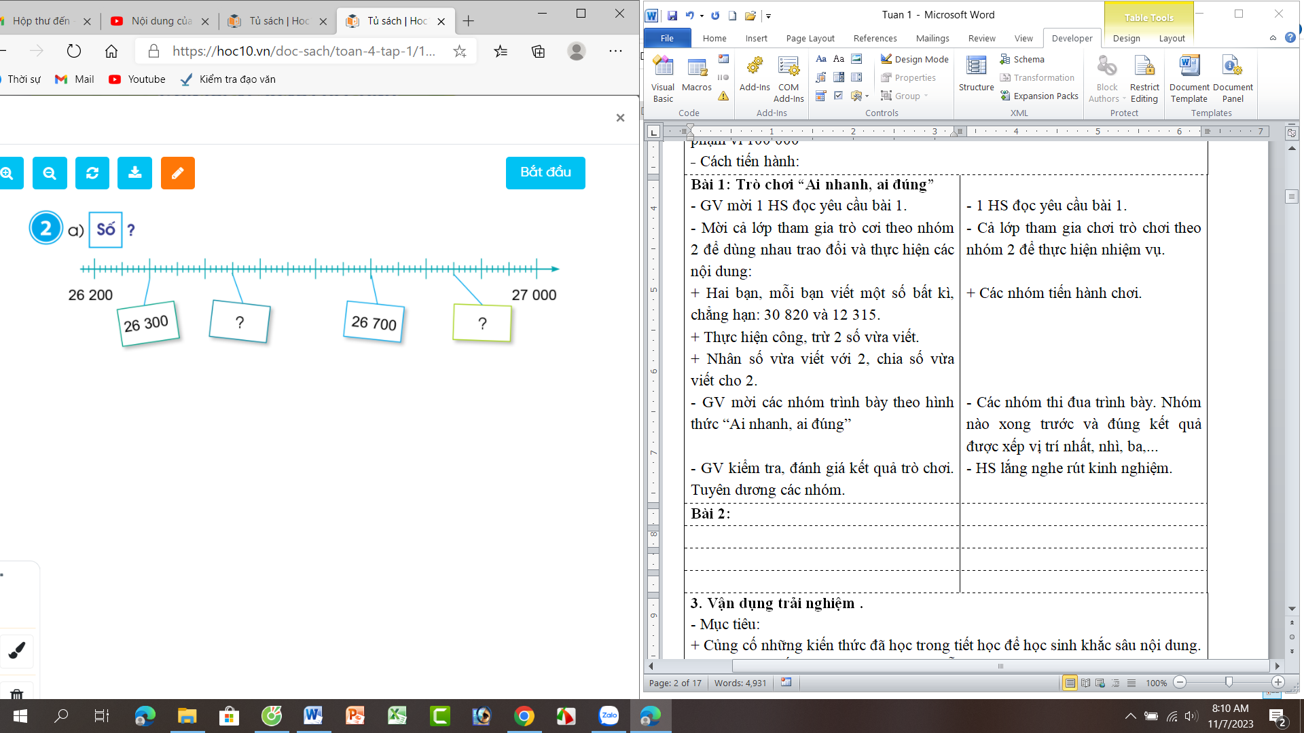  + Số thứ nhất đứng sau số 26 300 là số mấy?  + Số thứ hai đứng sau số 26 700 là số mấy?  - GV nhận xét, tuyên dương.  b) Làm tròn số 26 358 đến hàng chục, hàng trăm, hàng nghìn, hàng chục nghìn.  + Làm tròn số 26 358 đến hàng chục.  + Làm tròn số 26 358 đến hàng trăm.  + Làm tròn số 26 358 đến hàng nghìn.  + Làm tròn số 26 358 đến hàng chục nghìn.  + GV nhận xét, tuyên dương.  c) Sắp xếp các số sau theo thứ tự từ bé đến lớn:  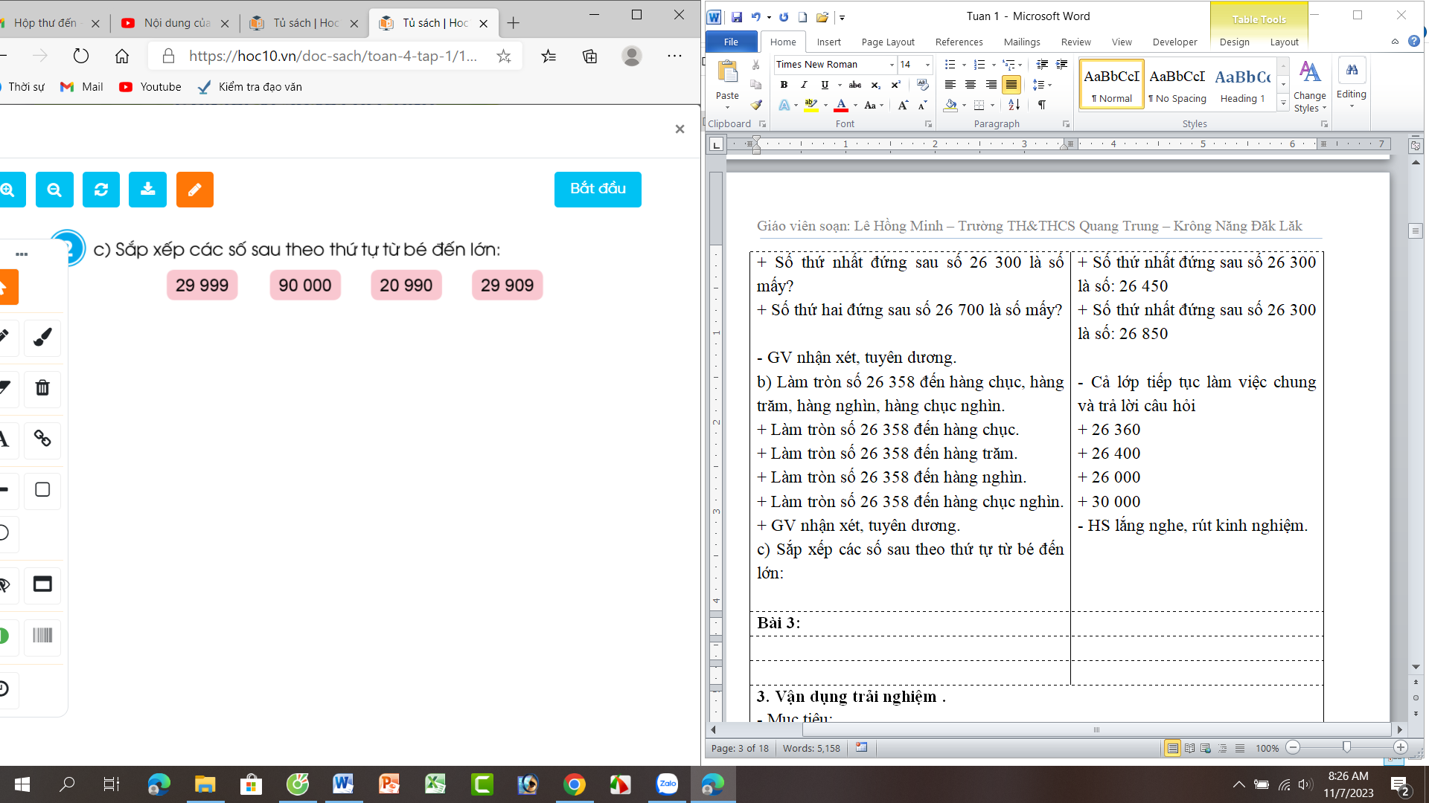  - GV nhận xét, tuyên dương. | - 1 HS đọc yêu cầu bài 2  - Cả lớp làm việc chung cùng nhau suy nghĩ và đưa ra câu trả lời:  + Số thứ nhất đứng sau số 26 300 là số: 26 450  + Số thứ nhất đứng sau số 26 300 là số: 26 850  - Cả lớp tiếp tục làm việc chung và trả lời câu hỏi:  + 26 360  + 26 400  + 26 000  + 30 000  - HS lắng nghe, rút kinh nghiệm.  - Cả lớp tiếp tục làm việc chung và trả lời câu hỏi:  + 20 990, 29 909, 29 999, 90 000  - HS lắng nghe, rút kinh nghiệm.
Bài 3: Đặt tính rồi tính. (làm việc cá nhân)  - GV mời 1 HS đọc yêu cầu bài 3.  - GV mời cả lớp làm việc cá nhân trong bảng con hoặc trong phiếu bài tập.  27 369 + 34 425 90 714 – 61 533  15 273 x 3 36 472 : 4  - GV mời HS nêu kết quả.  - GV mời một số HS khác nhận xét.  - GV nhận xét, tuyên dương. | - 1 HS đọc yêu cầu bài 3.  - Cả lớp làm việc cá nhân các bài tập theo yêu cầu:  27 369 + 34 425 90 714 – 61 533  15 273 x 3  36 472 : 4  - HS nêu kết quả.  - Một số HS khác nhận xét.  - Lắng nghe, rút kinh nghiệm.
Bài 4: Làm việc cá nhân vào vở bài tập.  - GV mời 1 HS đọc yêu cầu bài 4.  Số điểm cao nhất trong trò chơi tung bóng vào lưới hiện nay là 25 928 điểm. Kiên còn thiếu 2 718 điểm nữa là bằng số điểm đó. Hỏi Kiên đang có bao nhiêu điểm.  - GV mời 1 HS tóm tắt bài toán.  - GV mời cả lớp làm bài giải vào vở.  - GV thu vở chấm một số bài, đánh giá nhận xét chung và sửa lỗi. | - 1 HS đọc yêu cầu bài 4.  - 1 HS đứng tại chỗ, tóm tắt bài toán.  Tóm tắt:  + Số điểm cao nhất: 25 928 đ  + Số điểm Kiên thiếu: 2 718 đ.  + Kiên có ? điểm.  Bài giải:  Số điểm Kiên đang có là:  25 928 – 2 7 1 8 = 23 210 (điểm)  Đáp số: 23 210 điểm  - GV mời cả lớp làm bài giải vào vở.  - GV thu vở chấm một số bài, đánh giá nhận xét chung và sửa lỗi.
3. Vận dụng trải nghiệm .
- Mục tiêu:
+ Củng cố những kiến thức đã học trong tiết học để học sinh khắc sâu nội dung.
+ Vận dụng kiến thức đã học vào thực tiễn.
+ Tạo không khí vui vẻ, hào hứng, lưu luyến sau khi học sinh bài học.
- Cách tiến hành:
- GV tổ chức vận dụng bằng tình huống sau:  Hôm nay, mẹ bảo em đi mua sách vở và đồ dùng chuẩn bị cho năm học mới. Em đi mua 1 cái cặp mới, 1 quyển sách Toán, 1 quyển sách Tiếng Việt, 4 quyển vở 4 ô li. Giá như sau:  + Cặp có giá 120 000 đồng;  + Sách Tiếng việt giá 25 000 đồng;  + Sách Toán giá 22 000 đồng.  + Vở 4 ô li giá 9 000 đồng.  Vậy em tính xem mình cần trả bao nhiêu tiền cho cô bán hàng?  - GV mời một số em đếm và đưa ra kết quả.  + Đáp án: Em phải trả cho cô bán bàng là: 120 000 + 25 000 + 22 000 + (9 000 x 4) = 203 000 đồng.  - Nhận xét, tuyên dương | - HS tham gia để vận dụng kiến thức đã học vào thực tiễn.  - HS đọc tinhd huống của GV nêu.  - HS tính tiền và đưa ra kết quả theo hiểu biết của mình.  - Lắng nghe, rút kinh nghiệm.
IV. ĐIỀU CHỈNH SAU BÀI DẠY:
.................................................................................................................................
.................................................................................................................................
.................................................................................................................................

------------------------------------------------
TUẦN 1: CHỦ ĐỀ 1: ÔN TẬP VÀ BỔ SUNG
Bài 01: ÔN TẬP VỀ SỐ VÀ PHÉP TÍNH TRONG PHẠM VI 100 000 (T2)

I. YÊU CẦU CẦN ĐẠT:
1. Năng lực đặc thù:
- Ôn tập, củng cố một số kiến thức về phố và phép tính đã học ơpr lớp 3 như: viết, so sánh, xếp thứ tự, làm tròn (đến hàng chục nghìn) các số trong phạm vi 100 000.
- Ôn tập về các phép tính cộng, trừ, nhân và chia (với các số có 1 chữ số) trong phạm vi 100 000 (bao gồm cả tính nhẩm và tính viết)
- Vận dụng được các phép tính đã học vào giải quyết một số tình huống gắn với thực tế.
- Phát triển năng lực lập luận, tư duy toán học và năng lực giao tiếp toán học
2. Năng lực chung.
- Năng lực tự chủ, tự học: Chủ động thực hiện được các phép tính trong bài học một cách tự giác, tập trung.
- Năng lực giải quyết vấn đề và sáng tạo: Có khả năng thực hiện sáng tạo khi tham gia trò chơi và vận dụng thực tiễn.
- Năng lực giao tiếp và hợp tác: Phát triển kĩ năng giao tiếp nghe - nói trong hoạt động nhóm.
3. Phẩm chất.
- Phẩm chất nhân ái: Có ý thức giúp đỡ lẫn nhau trong hoạt động nhóm để hoàn thành nhiệm vụ.
- Phẩm chất chăm chỉ: Chăm chỉ suy nghĩ, trả lời câu hỏi; làm tốt các bài tập.
- Phẩm chất trách nhiệm: Giữ trật tự, biết lắng nghe, học tập nghiêm túc.
II. ĐỒ DÙNG DẠY HỌC
- Kế hoạch bài dạy, bài giảng Power point.
- SGK và các thiết bị, học liệu phụ vụ cho tiết dạy.

III. HOẠT ĐỘNG DẠY HỌC
Hoạt động của giáo viên | Hoạt động của học sinh
1. Khởi động:
- Mục tiêu:
+ Tạo không khí vui vẻ, khấn khởi trước giờ học.
+ Kiểm tra kiến thức đã học của học sinh ở bài trước.
- Cách tiến hành:
- GV tổ chức trò chơi để khởi động bài học.  + Câu 1: Số liền trước số 21 566 là số nào?  + Câu 2: Làm tròn đến hàng trăm số sau: 98 751.  + Câu 3: Tìm nhanh kết quả phép tính sau: 32 650 + 50 = ?  + Câu 4: Điền số vào dấu chấm trong dãy số sau: 55 460; 55 470; ...........; 55 490  - GV Nhận xét, tuyên dương.  - GV dẫn dắt vào bài mới | - HS tham gia trò chơi  - Trả lời:  + 21 565  + 98 800  + 32 700.  + 55 480  - HS lắng nghe.
2. Luyện tập:
- Mục tiêu:
+ Ôn tập về các phép tính cộng, trừ, nhân và chia (với các số có 1 chữ số) trong phạm vi 100 000 (bao gồm cả tính nhẩm và tính viết)
+ Phát triển năng lực lập luận, tư duy toán học và năng lực giao tiếp toán học.
- Cách tiến hành:
Bài 5: Làm việc chung cả lớp  a) Chọn hai biểu thức có cùng giá trị:  - GV mời 1 HS đọc yêu cầu bài 5.  - Mời cả lớp làm việc chung, cùng suy nghĩ để thực hiện các nội dung:  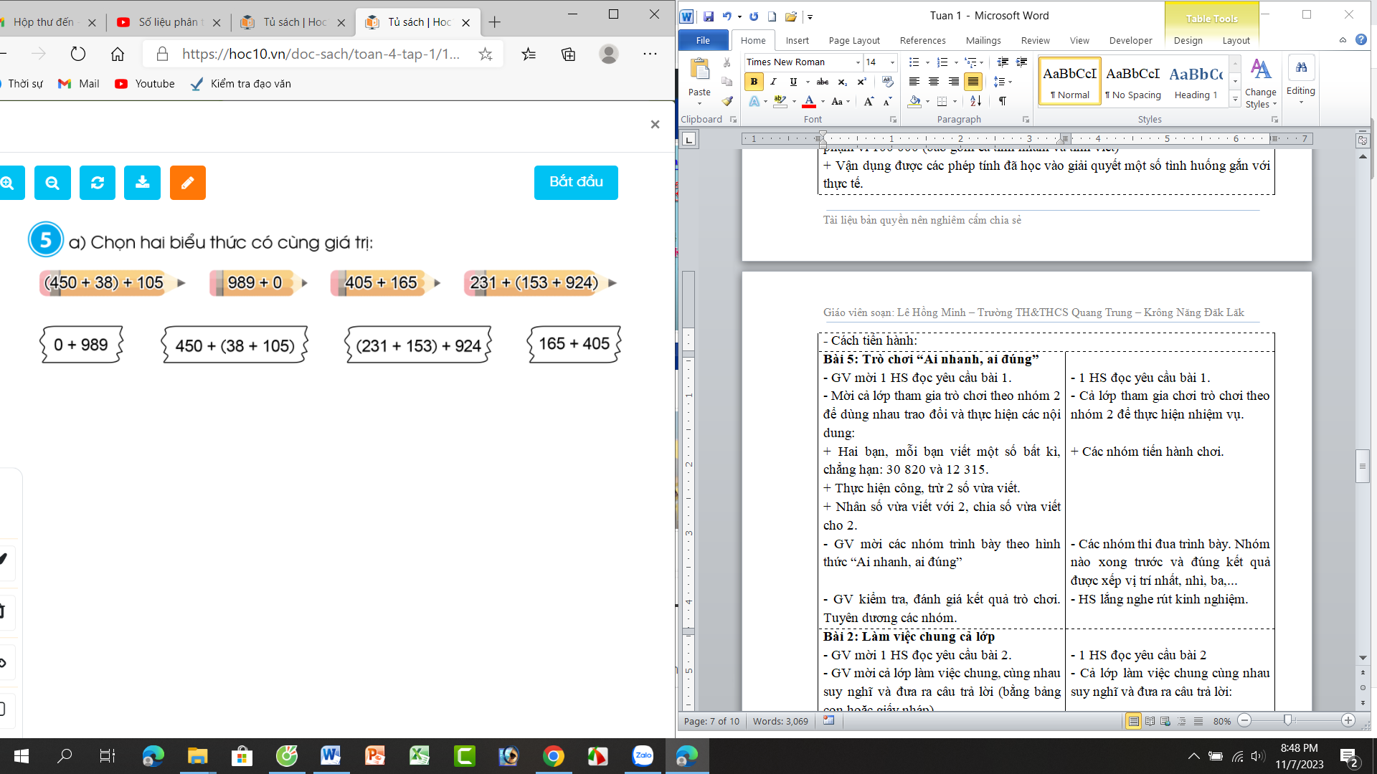  b) Tính giá trị của mỗi biểu thức sau:  32 x (15 – 6) 244 – 124 : 4  180 : (3 x 2)  - GV mời một số HS nêu kết quả.  - Mời HS khác nhận xét.  - GV nhận xét, tuyên dương. | - 1 HS đọc yêu cầu bài 5.  - Cả lớp làm việc chung, suy nghĩ và trả lời câu hỏi:  32 x (15 – 6) = 288  244 – 124 : 4 = 213  180 : (3 x 2) = 30  - Một số HS trả lời.  - Mời HS khác nhận xét.  - HS lắng nghe rút kinh nghiệm.
Bài 6: Sinh hoạt nhóm 4  - GV mời 1 HS đọc yêu cầu bài 6.  - GV mời cả lớp sinh hoạt nhóm 4, cùng nhau suy nghĩ và điền các số La mã vào các dấu chấm hỏi trong phiếu thảo luận.  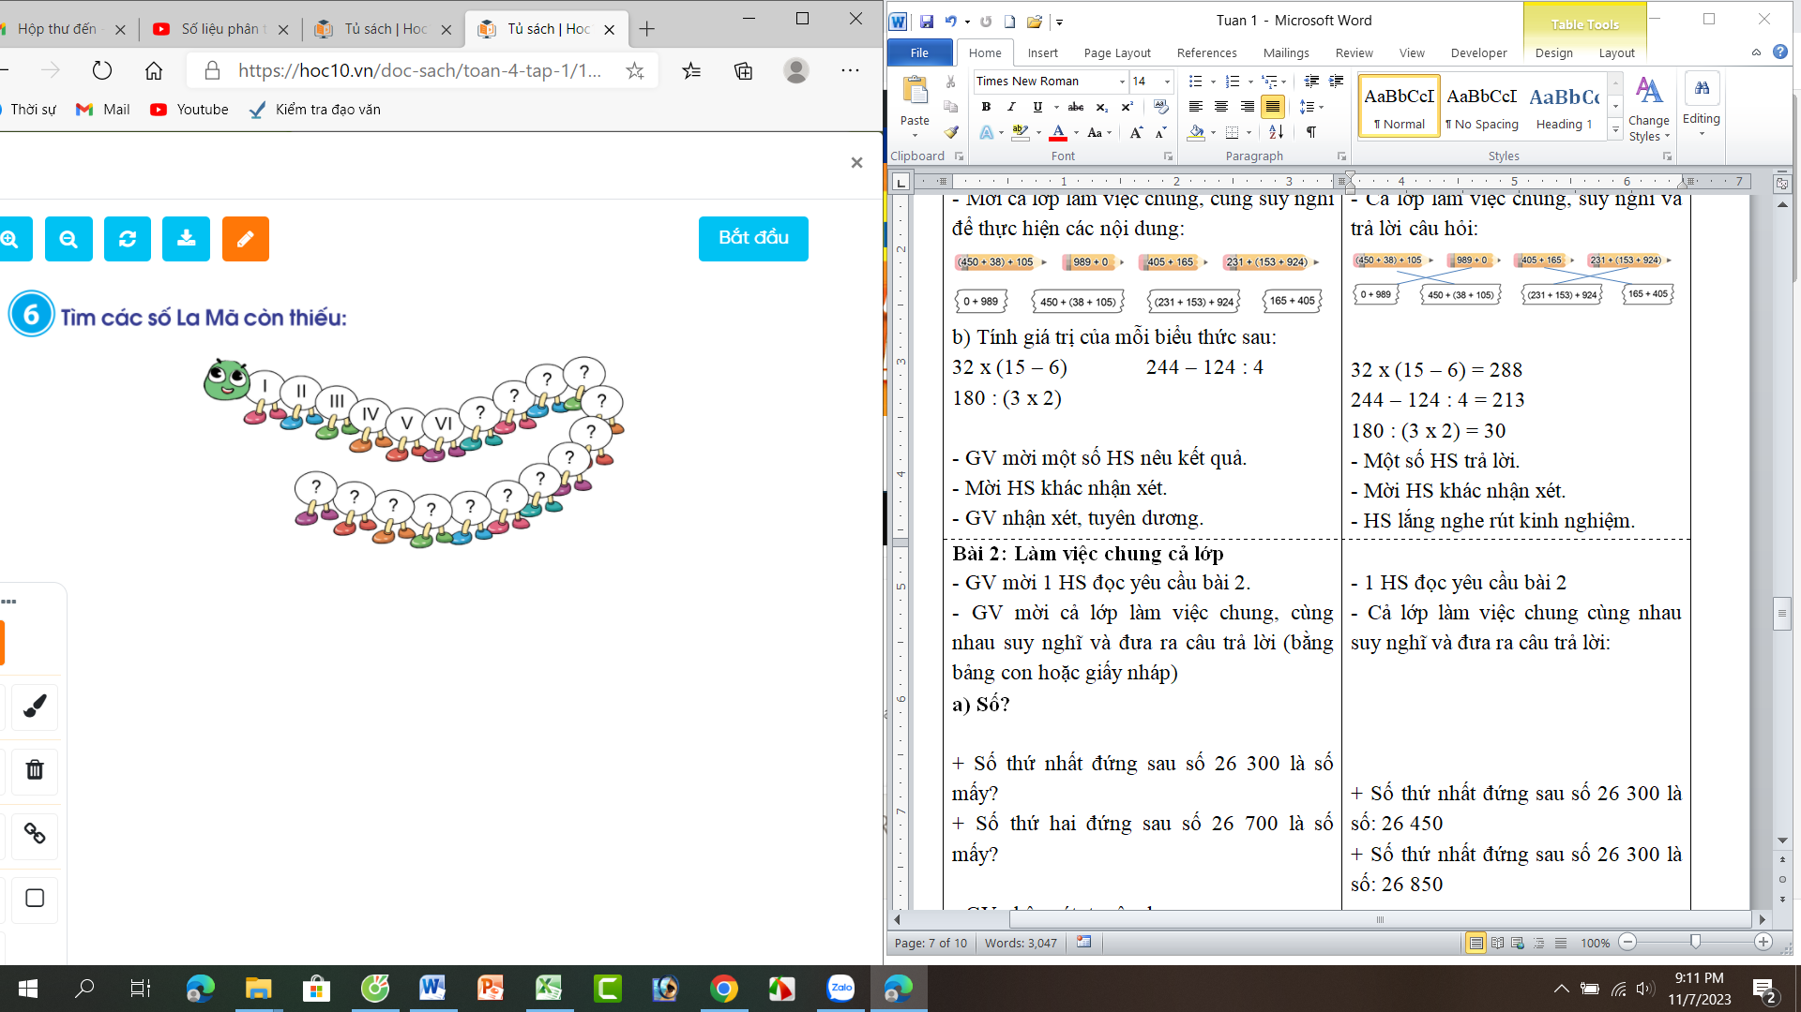  - GV mời đại diện các nhóm trình bày kết quả, mời các nhóm khác nhận xét bổ sung.  - GV nhận xét, tuyên dương. | - 1 HS đọc yêu cầu bài 6.  - Cả lớp sainh hoạt nhóm 4, cùng nhau suy nghĩ và đưa ra câu trả lời:  + Các số La mã cần điền theo thứ tự là:  VII, VIII, XI, X, XI, XII, XIII, XIV, XV, XVI, XVII, XVIII, XIX, XX  - Đại diện các nhóm trình bày kết quả, mời các nhóm khác nhận xét bổ sung.  - HS lắng nghe, rút kinh nghiệm.
3. Vận dụng trải nghiệm .
- Mục tiêu:
+ Củng cố những kiến thức đã học trong tiết học để học sinh khắc sâu nội dung.
+ Vận dụng kiến thức đã học vào thực tiễn.
+ Tạo không khí vui vẻ, hào hứng, lưu luyến sau khi học sinh bài học.
- Cách tiến hành:
- GV tổ chức vận dụng bằng tình huống, mời HS suy nghĩ và trả lời: Hiền, Hải và Đức mua các loại bánh ngọt như sau:  + Hiền mua một hộp bánh vị cam có 3 chiếc giá 39 000 đồng.  + Hải mua một hộp bánh vị dâu có 2 chiếc giá 50 000 đồng.  + Đức mua một hộp bánh vị Sô-cô-la có 4 chiếc giá 48 000 đồng.  Theo em, trong các loại bánh trên, chiếc bánh loại nào có giá bán cao nhất, chiếc bánh loại nào có giá bán thấp nhất?  - Nhận xét, tuyên dương | - HS lắng nghe tình huống. Và đưa ra phương án trả lời:  1 Chiếc bánh vị cam có giá bán là: 39 000 : 3 = 13 000 đồng  1 Chiếc bánh vị dâu có giá bán là: 50 000 : 2 = 25 000 đồng  1 Chiếc bánh vị Sô-cô-la có giá bán là: 48 000 : 4 = 12 000 đồng  Vậy chiếc bánh vị dâu có giá bán cao nhất, còn chiếc bánh vị Sô-cô-la có giá bán thấp nhất.  - HS lắng nghe, rút kinh nghiệm.
IV. ĐIỀU CHỈNH SAU BÀI DẠY:
.................................................................................................................................
.................................................................................................................................
.................................................................................................................................

------------------------------------------------
TUẦN 1: CHỦ ĐỀ 1: ÔN TẬP VÀ BỔ SUNG
Bài 02: ÔN TẬP VỀ HÌNH HỌC VÀ ĐO LƯỜNG (T1)

I. YÊU CẦU CẦN ĐẠT:
1. Năng lực đặc thù:
- Ôn tập, tổng hợp các kiến thức về hình học và đo lường đã được học từ lớp 3.
- Vận dụng được các phép tính đã học vào giải quyết một số tình huống gắn với thực tế.
- Phát triển năng lực lập luận, tư duy toán học và năng lực giao tiếp toán học
2. Năng lực chung.
- Năng lực tự chủ, tự học: Chủ động thực hiện được các phép tính trong bài học một cách tự giác, tập trung.
- Năng lực giải quyết vấn đề và sáng tạo: Có khả năng thực hiện sáng tạo khi tham gia trò chơi và vận dụng thực tiễn.
- Năng lực giao tiếp và hợp tác: Phát triển kĩ năng giao tiếp trong hoạt động nhóm.
3. Phẩm chất.
- Phẩm chất nhân ái: Có ý thức giúp đỡ lẫn nhau trong hoạt động nhóm để hoàn thành nhiệm vụ.
- Phẩm chất chăm chỉ: Chăm chỉ suy nghĩ, trả lời câu hỏi; làm tốt các bài tập.
- Phẩm chất trách nhiệm: Giữ trật tự, biết lắng nghe, học tập nghiêm túc.
II. ĐỒ DÙNG DẠY HỌC
- Kế hoạch bài dạy, bài giảng Power point.
- SGK và các thiết bị, học liệu phụ vụ cho tiết dạy.

III. HOẠT ĐỘNG DẠY HỌC
Hoạt động của giáo viên | Hoạt động của học sinh
1. Khởi động:
- Mục tiêu:
+ Tạo không khí vui vẻ, khấn khởi trước giờ học.
+ Kiểm tra kiến thức đã học của học sinh ở bài trước.
- Cách tiến hành:
- GV tổ chức trò chơi để khởi động bài học.  + Câu 1: Quan sát hình dưới đây và cho biết góc nào không phải là góc vuông:  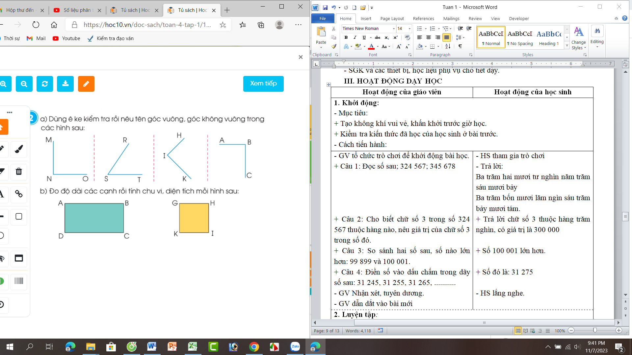  + Câu 2: Hình dưới đây gọi là hình gì?  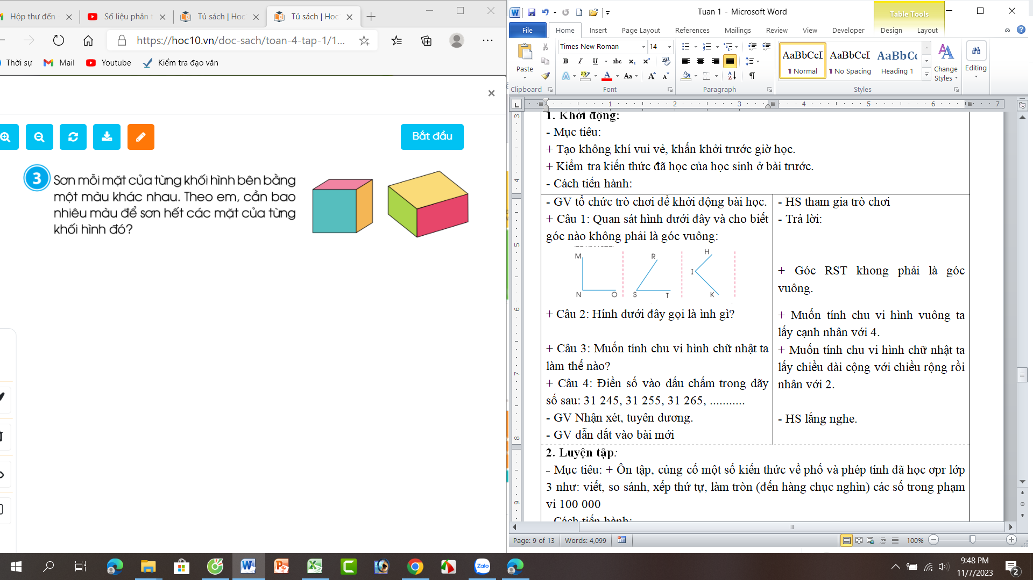  + Câu 3: Đồ vật dưới đây gọi là gì?  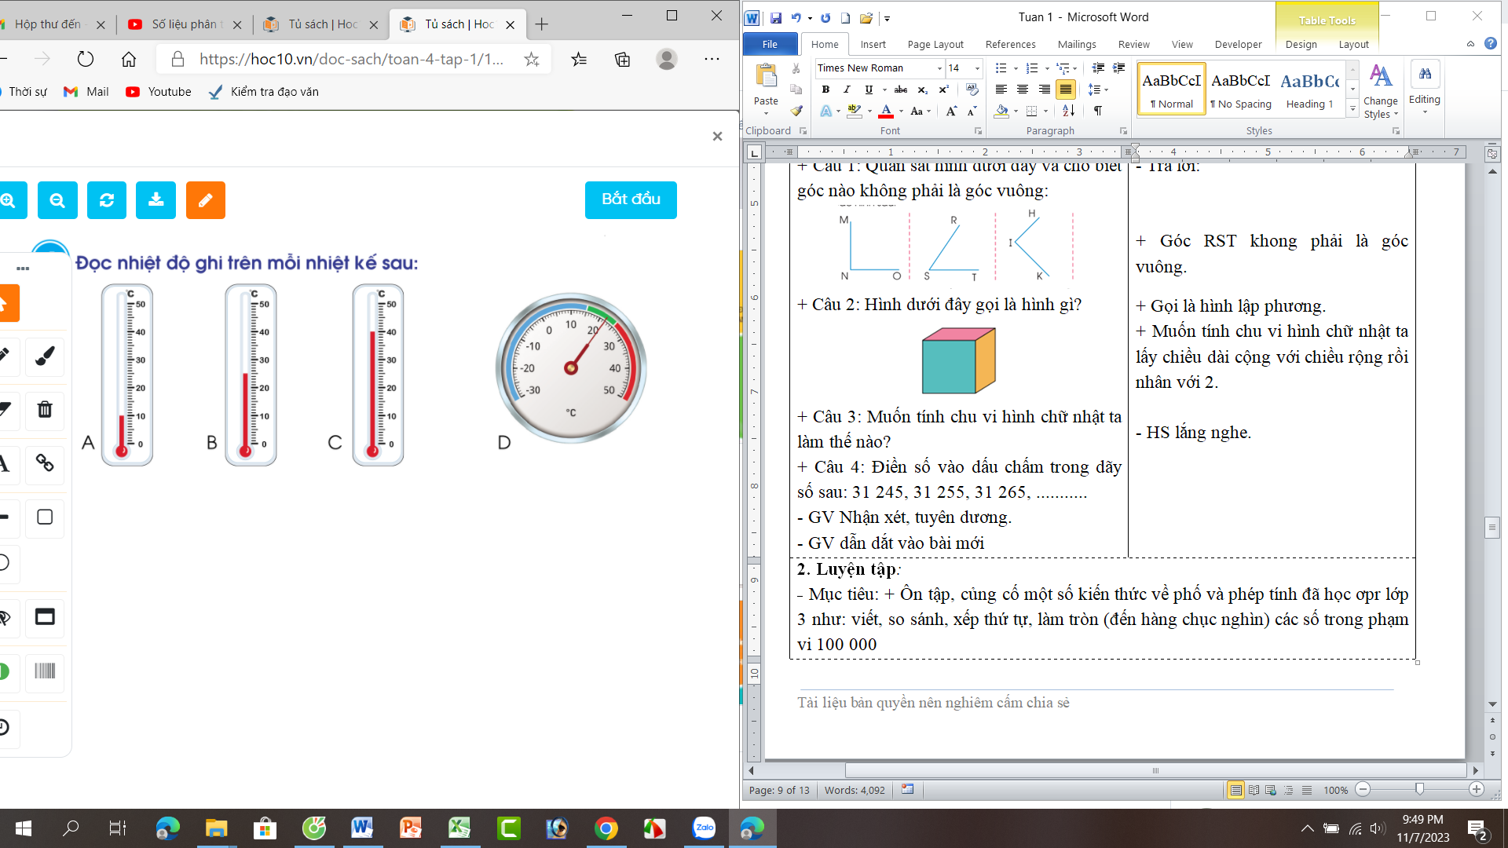  + Câu 4: Muốn tính chu vi hình tam giác ta làm thế nào?  - GV Nhận xét, tuyên dương.  - GV dẫn dắt vào bài mới | - HS tham gia trò chơi  - Trả lời:  + Góc RST khong phải là góc vuông.  + Gọi là hình lập phương.  + Gọi là nhiệt kế.  + Ta tính tổng 3 cạnh của hình tam giác đó.  - HS lắng nghe.
2. Luyện tập:
- Mục tiêu:
+ Ôn tập, tổng hợp các kiến thức về hình học và đo lường đã được học từ lớp 3.
+ Phát triển năng lực lập luận, tư duy toán học và năng lực giao tiếp toán học
- Cách tiến hành:
Bài 1: Trò chơi “Đố bạn”  - GV mời 1 HS đọc yêu cầu bài 1.  - Mời cả lớp tham gia trò chơi theo nhóm 2 để đó nhau với các nội dung sau:  + Kể tên các hình đã học.  + Nêu cách tính chu vi hình tam giác, hình tứ giác, hình chữ nhật, hình vuông.  + Nêu cách tính diện tích hình chữ nhật, hình vuông.  - GV mời các nhóm chơi theo hình thức “Đố bạn”  - GV kiểm tra, đánh giá kết quả trò chơi. Tuyên dương các nhóm. | - 1 HS đọc yêu cầu bài 1.  - Cả lớp tham gia chơi trò chơi theo nhóm 2 để thực hiện nhiệm vụ.  + Các hình đã học: điểm, đoạn thẳng, đườngg thẳng, góc vuông, góc không vuông, hình tam giác, hình tứ giác, hình chữ nhật, hình vuông, khối lập phương, khối hộp chữ nhật.  + Chu vi hình tam giác: Tính tổng độ dài 3 cạnh.  + Chu vi hình tứ giác: Tính tổng độ dài 4 cạnh.  + Chu vi hình chữ nhật: lấy chiều dài cộng với chiều rộng rồi nhân với 2 (cùng đơn vị đo).  + Chu vi hình vuông: Độ dài 1 cạnh nhân với 4.  + Diện tích hình chữ nhật: chiều dài nhân với chiều rộng (cùng đơn vị đo)  + Diện tích hình vuông: cạnh nhân với cạnh.  + Các nhóm tiến hành chơi.  - HS lắng nghe rút kinh nghiệm.
Bài 2: Làm việc cá nhân  - GV mời 1 HS đọc yêu cầu bài 2.  - GV mời cả lớp làm việc cá nhân để thực hiện các nhiệm vụ sau:  a) Dùng ê ke kiểm tra rồi nêu tên góc vuông, góc không vuông trong các hình sau:  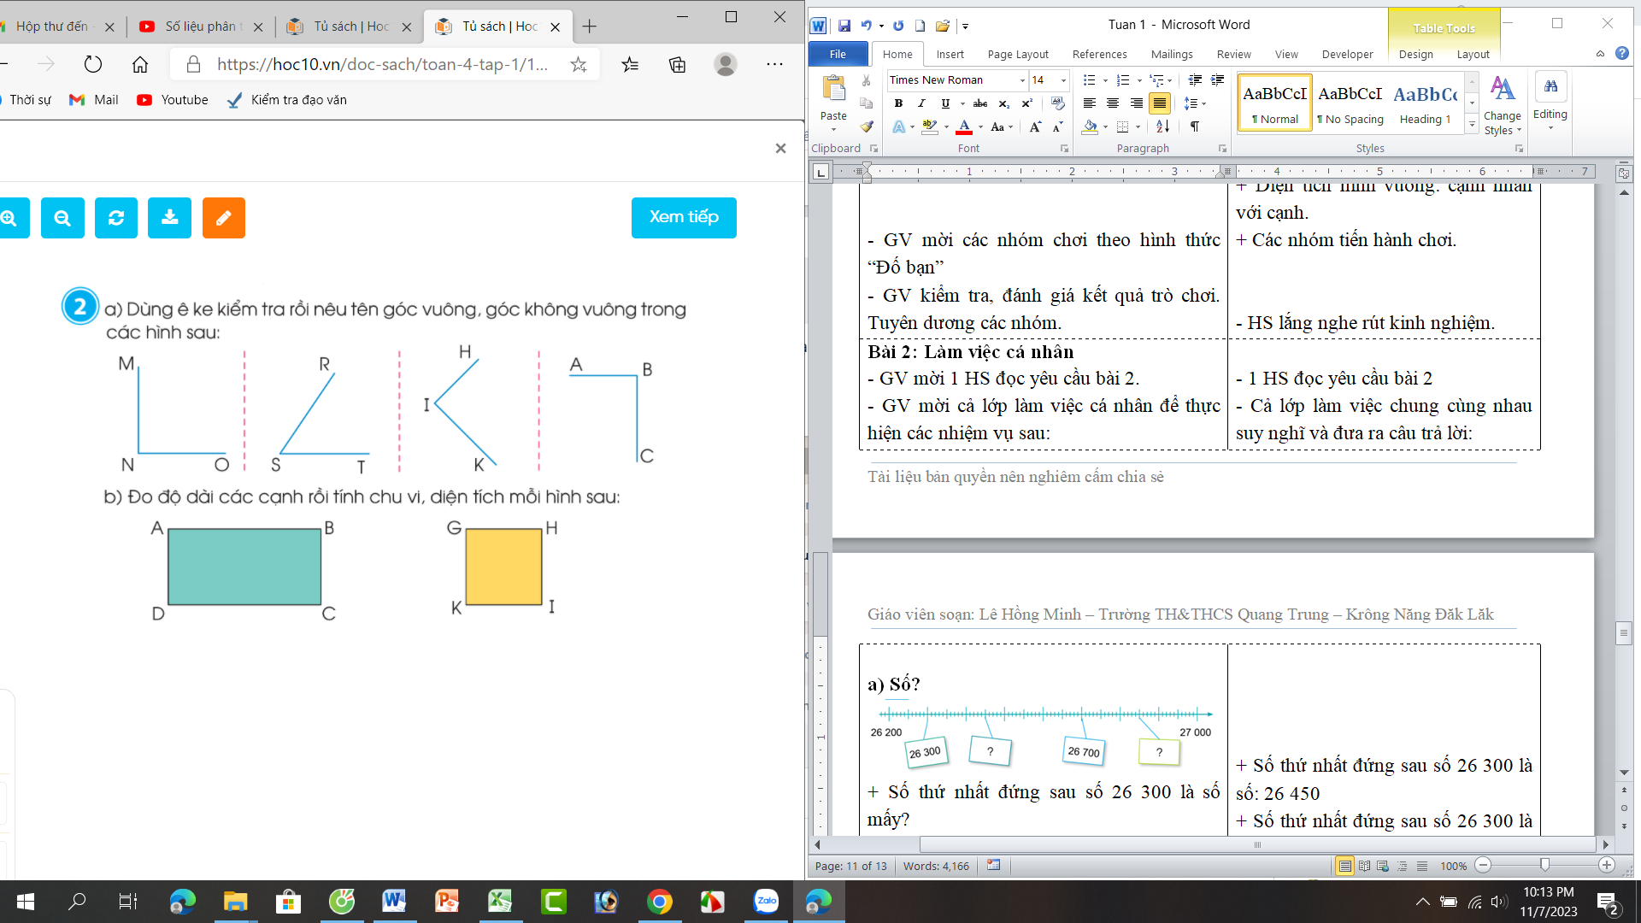  b) Đo độ dài các cạnh rồi tính chu vi, diện tích mỗi hình sau:  - GV mời HS trình bày kết quả của mình, mời các HS khác nhận xét, bổ sung.  - GV nhận xét, tuyên dương. | - 1 HS đọc yêu cầu bài 2  - Cả lớp làm việc cá nhân.  - Dùng ê ke kiểm tra rồi nêu tên góc vuông, góc không vuông trong các hình.  + Góc vuông: MNO, HIK, ABC  + Góc không vuông: RST  + Dùng thước đo độ dài các cạnh và tính chi vi hình chữ nhật, hình vuông trong sách giáo khoa.  - HS trình bày kết quả của mình, mời các HS khác nhận xét, bổ sung  - HS lắng nghe, rút kinh nghiệm.
Bài 3: Sinh hoạt nhóm 4.
- GV mời 1 HS đọc yêu cầu bài 3.
- GV mởi cả lớp sinh hoạt nhóm 4, dùng nhau thảo luận và giải quyết bài toán sau:

3. Vận dụng trải nghiệm .
- Mục tiêu:
+ Củng cố những kiến thức đã học trong tiết học để học sinh khắc sâu nội dung.
+ Vận dụng kiến thức đã học vào thực tiễn.
+ Tạo không khí vui vẻ, hào hứng, lưu luyến sau khi học sinh bài học.
- Cách tiến hành:
- GV tổ chức vận dụng bằng tình huống sau:  Hôm nay, mẹ bảo em đi mua sách vở và đồ dùng chuẩn bị cho năm học mới. Em đi mua 1 cái cặp mới, 1 quyển sách Toán, 1 quyển sách Tiếng Việt, 4 quyển vở 4 ô li. Giá như sau:  + Cặp có giá 120 000 đồng;  + Sách Tiếng việt giá 25 000 đồng;  + Sách Toán giá 22 000 đồng.  + Vở 4 ô li giá 9 000 đồng.  Vậy em tính xem mình cần trả bao nhiêu tiền cho cô bán hàng?  - GV mời một số em đếm và đưa ra kết quả.  + Đáp án: Em phải trả cho cô bán bàng là: 120 000 + 25 000 + 22 000 + (9 000 x 4) = 203 000 đồng.  - Nhận xét, tuyên dương | - HS tham gia để vận dụng kiến thức đã học vào thực tiễn.  - HS đọc tinhd huống của GV nêu.  - HS tính tiền và đưa ra kết quả theo hiểu biết của mình.  - Lắng nghe, rút kinh nghiệm.
IV. ĐIỀU CHỈNH SAU BÀI DẠY:
.................................................................................................................................
.................................................................................................................................
.................................................................................................................................

------------------------------------------------

